***СУРКОВСКИЙ***

***ВЕСТНИК***

№ 224

**с.Сурково**

**2024**

***Орган издания***

***администрации Сурковского сельсовета***

***Тогучинского района***

***Новосибирской области***

***с. Сурково***

***Тираж : 10 экземпляров;***

***Состав редакционного Совета:***

***Гордиенко Алексей Иванович –Глава Сурковского сельсовета***

***Члены совета:***

***Петроченко Татьяна Аркадьевна – зам.главы администрации Сурковского сельсовета***

***Далидович Светлана Николаевна –специалист администрации Сурковского сельсовета***

***Балаганская Наталья Валерьевна –зам. председателя Совета депутатов Сурковского сельсовета ( по согласованию)***

***Распространение --- бесплатное***

***23.08.2024 год***

Оглавление № 224 от 23.08.2024

1. Постановление администрации Сурковского сельсовета Тогучинского района от 19.08.2024 № 83 «О внесении изменений в постановление администрации Сурковского сельсовета Тогучинского района Новосибирской области от 19.04.2024 № 59 «Об определении Порядка и сроков внесения изменений в перечень главных администраторов доходов бюджета Сурковского сельсовета Тогучинского района Новосибирской области и перечень главных администраторов источников финансирования дефицита бюджета Сурковского сельсовета Тогучинского района Новосибирской области»

2. ***Планируйте свое время грамотно***

Информация 4 регистрационного отделения межрайонного отдела технического надзора и регистрации автомототранспортных средств госавтоинспекции ГУ МВД России по Новосибирской области

**АДМИНИСТРАЦИЯ**

**СУРКОВСКОГО СЕЛЬСОВЕТА**

**ТОГУЧИНСКОГО РАЙОНА**

**НОВОСИБИРСКОЙ ОБЛАСТИ**

**ПОСТАНОВЛЕНИЕ**

19.08.2024г. с.Сурково № 83

О внесении изменений в постановление администрации Сурковского сельсовета Тогучинского района Новосибирской области от 19.04.2024 № 59 «Об определении Порядка и сроков внесения изменений в перечень главных администраторов доходов бюджета Сурковского сельсовета Тогучинского района Новосибирской области и перечень главных администраторов источников финансирования дефицита бюджета Сурковского сельсовета Тогучинского района Новосибирской области»

В соответствии с Федеральным законом от 06.10.2003 №131-ФЗ «Об общих принципах организации местного самоуправления в Российской Федерации», администрация Сурковского сельсовета Тогучинского района Новосибирской области

**ПОСТАНОВЛЯЕТ:**

1.Внести в постановление администрации Сурковского сельсовета Тогучинского района Новосибирской области от 19.04.2024 № 59 «Об определении Порядка и сроков внесения изменений в перечень главных администраторов доходов бюджета Сурковского сельсовета Тогучинского района Новосибирской области и перечень главных администраторов источников финансирования дефицита бюджета Сурковского сельсовета Тогучинского района Новосибирской области» следующие изменения:

1.1.В Порядке и сроках внесения изменений в перечень главных администраторов доходов бюджета Сурковского сельсовета Тогучинского района Новосибирской области и перечень главных администраторов источников финансирования дефицита бюджета Сурковского сельсовета Тогучинского района Новосибирской области:

1.1.1.В наименовании, пункте 1 постановления, наименовании приложения к постановлению слово «администрации» после слова «бюджета» исключить.

2. Опубликовать настоящее постановление в периодическом печатном издании «Сурковский Вестник» и на официальном сайте администрации Сурковского сельсовета Тогучинского района Новосибирской области.

Глава Сурковского сельсовета

Тогучинского района

Новосибирской области А.И.Гордиенко

***Планируйте свое время грамотно***

*4 РЕГИСТРАЦИОННОЕ ОТДЕЛЕНИЕ МЕЖРАЙОННОГО ОТДЕЛА ТЕХНИЧЕСКОГО НАДЗОРА И РЕГИСТРАЦИИ АВТОМОТОТРАНСПОРТНЫХ СРЕДСТВ ГОСАВТОИНСПЕКЦИИ ГУ МВД РОССИИ ПО НОВОСИБИРСКОЙ ОБЛАСТИ ИНФОРМИРУЕТ ВАС О ТОМ, ЧТО НА ЕДИНОМ ПОРТАЛЕ ГОСУДАРСТВЕННЫХ И МУНИЦИПАЛЬНЫХ УСЛУГ (*[www.gosuslugi.ru](http://www.gosuslugi.ru)*) ВАМ ПРЕДОСТАВЛЕНА ВОЗМОЖНОСТЬ ПОЛУЧИТЬ НЕОБХОДИМОЮ УСЛУГУ ЗАПИСАВШИСЬ НА САЙТЕ ГОСУСЛУГ,ЛИБО ЗАЙДЯ ПО ССЫЛКЕ НА САЙТЕ ГОСАВТОИНСПЕКЦИИ* [www.gibdd.ru](http://www.gibdd.ru), *ИЛИ С ПОМОЩЬЮ ОБЩЕГО МОДУЛЯ УПРАВЛЕНИЯ ЭЛЕКТРОННОЙ ОЧЕРЕДЬЮ (ОМУ).*

Собираетесь купить автомобиль, оплатить штрафы Госавтоинспекции - экономьте свое время!

Зарегистрируйте Ваше транспортное средство с помощью Единого портала Государственных услуг.

При регистрации онлайн Вам не придется стоять в очереди. Нужно будет просто выбрать удобное место для обращения в подразделение 4РО МОТНиРАМТС Госавтоинспекции ГУ МВД России по Новосибирской области, желаемую дату и время согласно расписанию работы подразделения в месте оказания услуг, приехать по выбранному Вами времени и получить Госуслугу. Все очень просто!

Однако хотим обратить Ваше внимание на то, чтобы пользоваться Единым порталом Государственных и муниципальных услуг ([www.gosuslugi.ru](http://www.gosuslugi.ru)), необходимо заранее пройти регистрацию на сайте, если Вы еще не зарегистрированы.

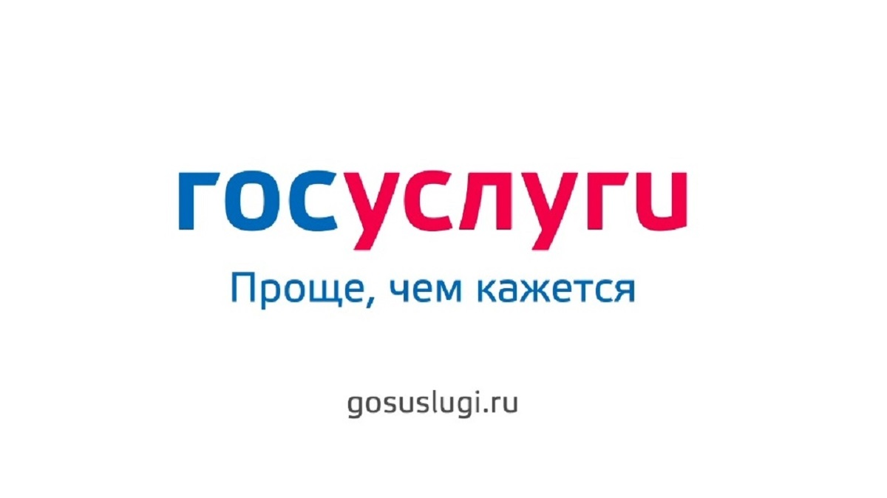 Для подтверждения учетной записи на Едином портале государственных услуг [www.gosuslugi.ru](http://www.gosuslugi.ru) также можно обратиться в 4РО МОТНиРАМТС Госавтоинспекции ГУ МВД России по Новосибирской области, предъявив паспорт гражданина Российской Федерации и СНИЛС, либо в ближайший многофункциональный центр обслуживания населения (МФЦ).

Зарегистрировавшись на Едином портале государственных и муниципальных услуг [www.gosuslugi.ru](http://www.gosuslugi.ru) Вам предоставляется возможность, не выходя из дома подать заявку не только на регистрацию авто, но и в любой момент получить любую другую государственную услугу в государственных органах и ведомствах.

Госуслуги [www.gosuslugi.ru](http://www.gosuslugi.ru) это просто, удобно и доступно!

Услугу по регистрации автомототранспортных средств можно получить в ближайшем подразделении 4РО МОТНиРАМТС Госавтоинспекции ГУ МВД России по Новосибирской области по адресу:

- Новосибирская область г. Тогучин ул. Лесная, 1, тел. для справ.: 8(38340)-22-496

Госавтоинспекция желает всем участникам дорожного движения удачи на дорогах.